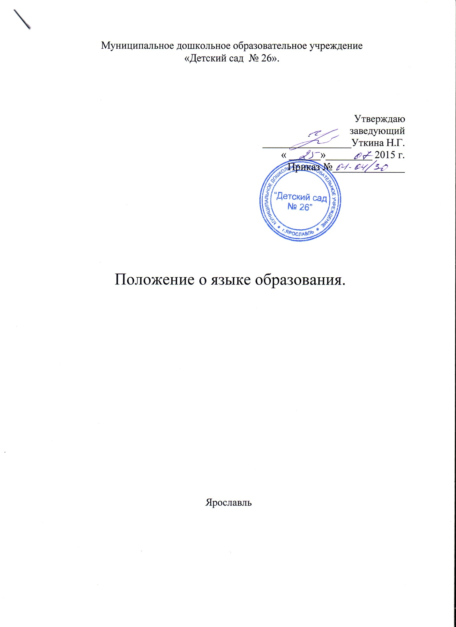

- Общие положения.
1.1 Настоящее Положение определяет языки образования в муниципальном дошкольном образовательном учреждении «Детском саду № 26» ( далее Учреждение).
1.2 Положение разработано в соответствии с Федеральным законом «Об образовании в Российской Федерации» от 29.12.12., статьей 14.
1.3 Срок действия настоящего Положения не ограничен. Положение действует до принятия нового.
2. Содержание.
2.1 В Учреждении образовательная деятельность осуществляется на русском языке, если настоящим Положением не установлено иное.
2.2 Изучение русского языка осуществляется в соответствии с федеральными государственными образовательными стандартами.
2.3 Право на получение дошкольного образования на родном языке из числа языков народов Российской Федерации, а также право на изучение родного языка из числа языков народов Российской Федерации реализуется в пределах возможностей, предоставляемых системой образования, в порядке, установленном законодательством об образовании.

